Serveringstävling
Restaurang- och LivsmedelsPROGRAMet ÅRSKURS 2
Ange skolans namn

Innehållsförteckning
Lokala och regionala skoltävlingar skapar stolthet 3
Introduktion 4
Yrkeskunskaper 4
Bedömning av uppgifter 4
Uppgifter 6
Utrustning 6
Marknadsföring och informationsmaterial 7
Arbetsmiljö och säkerhet 8
Hållbarhet 8
Tillgänglighet 8
Juryns nyckelord 10
Kunskapskrav 10
Checklista för att arrangera skoltävling 11
Mall pressmeddelande 12
Bedömningsprotokoll - Uppdukningsövning 13
Bedömningsprotokoll - Lunchservering 14
Diplom - Framtidens Servitriser och Servitörer tävlar i yrkesskicklighet 15

Lokala och regionala skoltävlingar skapar stolthet
Skoltävlingar som ett sätt att skapa samhörighet och stolthet för skolan är väl beprövat och praktiseras på många skolor såväl utomlands som i Sverige inom många olika yrken.
Då det gäller yrkestävlingar finns dessa både för gymnasieelever men även för yrkesverksamma. På nationell nivå har vi i Sverige Yrkes-SM och på internationell nivå har vi dessutom EuroSkills och WorldSkills där flera olika yrken tävlar under samma tak. Därutöver arrangerar våra olika branscher dessutom yrkestävlingar, såväl nationellt som internationellt, inom sina olika yrken och inriktningar.

Ger många fördelar
- Skapar stolthet för skolan
- Ökar intresse för yrket
- Möjlighet att bjuda in publik
- Möjlighet till mediabevakning och annan PR
- Marknadsföring till grundskolor
- Samverkan med branschen
- Tävlingsrutin i god tid
- Samverkan mellan skolor i regionen
- Möjlighet för lärare till diskussion om likvärdig bedömning

Skoltävlingar som inspiration till likvärdig bedömning
Utdrag ur Skolverkets ”Allmänna råd om betyg och betygssättning” 2018
Läraren bör:
tillsammans med andra lärare skapa en samsyn om hur underlag kan utvärderas allsidigt vid betygssättningen.
Rektorn bör:
skapa förutsättningar för att främja lärarnas arbete med rättvisande och likvärdiga betyg.

Gör det enkelt
För att nå nationella och internationella tävlingar krävs övning för såväl elever som lärare. Ett sätt är att börja med enkla tävlingar redan i år 2 på gymnasiet.
Introduktion

Introduktion till yrkestävlingar och yrkesprov
Yrkestävlingar/yrkesprov är ett verktyg för samverkan och kunskapsspridning mellan företag, branscher, skolor och yrkeslärare på lokal, regional, nationell och internationell nivå. Det är en möjlighet att visa upp yrkeskunskaper och uppmärksamma betydelsen av yrkeskunnande och yrkesutbildning. Yrkestävlingar/yrkesprov ska vara kopplade till Skolverkets examensmål för respektive yrkesutbildning och vid deltagande i en yrkestävling/yrkesprov skapas bättre förutsättningar för eleven att nå upp till de krav som ställs från näringslivet för anställningsbarhet efter examen. Möjlighet finns att arrangera tävlingen för flera skolor på regional nivå, alternativt lokalt på den egna skolan.

Yrkes- och rollbeskrivning för programmets yrkesutgång(ar)
Tävlingen sker för de elever studerande på Restaurang och Livsmedelsprogrammet i åk 2 som valt inriktningen kök och servering.

Yrkeskunskaper

Förutsättningar för att delta i yrkestävling/yrkesprov
Tävlingen bygger på kurserna ”Servering 1”, ”Drycker och ansvarsfull alkoholservering” samt ”Service och bemötande 1”. Eleven bör även ha grundläggande kunskaper från kurserna ”Hygien”, ”Näringskunskap”, ”Livsmedelskunskap” samt ”Matlagning 1” bl.a. för att kunna beskriva rätter på menyn.

Bedömning av uppgifter

Generell vägledning för bedömning av uppgifter
Inom ramen för vad en skolelev förväntas kunna klara av så kommer uppgiften bedömas utefter vedertagna satta bedömningskriterier även om omfattningen är av enklare art. Bedömningens syfte är att kunna urskilja en vinnare men även ge stöd och vägledning åt den deltagare så att den kan tillvarata resultatet som en utvecklande möjlighet och förbättra sig.
Tävlingen riktar sig till elever i 2 årskurs och omfattar därför grundkunskaper i matsalsarbete, drycker och service. Ibland kan grunderna anses som simpla och kanske lite tråkiga, men att behärska serveringsyrkets grunder är en förutsättning för att eleven skall kunna vidareutveckla sina yrkeskunskaper.
De tävlande eleverna bedöms därför i grunder såsom dukpåläggning, uppdukningar, bemötande, serveringsmetoder, tågordning i samband med en 3-rätters lunch och enklare grundkunskaper om dryckesservering.

Tävlingsledare och sensorer
För att främja samarbetet med branschen rekommenderas att bedömningarna görs av 2 representanter från branschen med goda kunskaper om restaurang- och livsmedelsprogrammets utbildning. Därutöver bör det även utses en tävlingsledare som organiserar tävlingen samt sammanställer elevpoäng från sensorerna.

Bedömningsprotokoll
För samtliga bedömningsmoment skall bedömningsprotokoll användas.
Elever och lärare skall före tävlingen veta i vilka moment som den tävlande skall bedömas i.
Uppdukningsövning – bedömningsområden
- Bordsriktning
- Dukpåläggning
- Besticksplacering.
- Glasplacering.
- Hygien i samband med hantering och eventuell putsning av glas och bestick.
- Servettbrytning samt placering av servett. Eftersom kuverttallrik inte används och duken är nytvättad får servetten placeras på duken om så önskas.
- Placering av bordsdekorationer och eventuella tillbehör.
- Stolsriktning
- Menykännedom
- Korrekt val av bestick utifrån vald meny.

Lunchservering – bedömningsområden
- Välkomnade av gäster.
- Korrekt tågordning.
- Bärteknik av tallrikar med mat.
- Bärteknik i samband med avdukning.
- Bärteknik av drycker.
- Serveringsteknik i samband med fatservering.
- Serveringsteknik av drycker, såsom tex servering av dryck före de olika maträtterna.
- Presentation av rätter.
- Hygien och användande av handservett.
- Avdukning av tomma flaskor och övrigt som stör på bordet.
- Avdukning av salt och peppar före dessert.
- Gästbemötande under hela lunchserveringen tills gästerna lämnar matsalen.
- Servering av bryggkaffe och te på lösvikt
(servering eller tillverkning espresso, cappuccino ingår inte i tävlingen).

Uppgifter

Format på uppgifter
Uppdukningsövning
De tävlande eleverna dukar upp var sitt bord enligt den meny som genom lottdragning tilldelats dem. Efter 45 minuter presenterar eleven sitt bord och motiverar sitt val av bestick och dukning enskilt för domarna. Eleven får även enklare frågor om rätterna i menyn.
Lunchservering
Efter en tidig lunchpaus för de tävlande inleds serveringen av lunchen bestående av
3 rätter. Eleverna ansvarar för vars 1 bord med 3-5 gäster. Den arrangerade skolan bestämmer om gästerna får välja rätter från en meny eller om det skall vara en bestämd meny. Det är lämpligt att gästerna får välja mellan 2-3 förrätter, 2-3 huvudrätter samt 2-3 desserter med tillägget att det är obligatoriskt för gästerna att beställa 3 rätter. Kaffe eller te ingår i menypriset eftersom kaffe/teserveringen är ett bedömningsmoment.
Förrätter och desserter serveras på tallrik. Huvudrätter serveras från fat med
1 eller 2 tillbehör à part.
Om tävlingen anordnas för fler än enbart skolans elever skall samtliga elever få hjälp med bongning då olika kassasystem skiljer sig åt. Alternativt används nollbongning för alla tävlande.
Dagen avslutas med prisutdelning där endast en vinnare utses och resterande elever delar på 2:a platsen. Alla tävlande elever får diplom.

Utrustning

Generella krav och materiellista
Den skola som genomför tävlingen ansvarar för material, mat och drycker.
Samarbetande skolor kan bidra med material om detta är av alla medverkande skolor överenskommet före tävlingsdagen.
Det är inte tillåtet att medtaga material eller utrustning som inte överenskommet av samtliga skolor före tävlingsdagen.

Materiell, utrustning och verktyg som tillhandahålls av den deltagande
Den tävlande eleven skall vara klädd i serveringskläder. Den tävlande skolan avgör vad som är korrekt serveringsklädsel. Eleven ansvarar för penna och beställningsblock.

Materiell, utrustning och verktyg som tillhandahålls av experten/läraren
Skolan som genomför tävlingen skall tillhandahålla:
- Linne (dukar och servetter)
- Bord och stolar
- Glas, bestick och porslin
- Bordsdekorationer. Eventuella blomsterarrangemang skall vara färdiggjorda så att den tävlande eleven kan placera ut dessa på sitt bord.
- Övrigt material som behövs för tävlingen såsom tandpetare, apotek (salt och peppar ect), mm.
- Drycker samt dryckesmeny för dessa drycker. Eventuella viner skall vara försedda med skruvkork.

Förbjuden materiell
Tävlande elever få inte bära med sig eller använda mobiltelefon eller annan digital enhet.
Regler
De tävlande eleverna får inte prata med lärare, klasskamrater m.fl. under tävlingsmomenten. Eventuella frågor ställs till Tävlingsledaren. Med tävlingsmoment menas uppdukningsövningar och lunchservering.

Marknadsföring och informationsmaterial
Förslag på gäster att bjuda in: SYV, ev. yngre elever som är på väg att göra sina gymnasieval, politiker, branschföreträdare, APL-handledare.
Mall för pressmeddelande hittar du under rubrik ”Mall för pressmeddelande”.
Värdskolan bjuder in lokala medier genom ett pressmeddelande med plats, tid och en kort beskrivning av tävlingen. Gärna en rubrik med ett "scope", exempelvis "Vilka gymnasieelever ger bäst service i hela Småland?". Ange deltagande skolor samt telefonnummer till någon som kan ge relevant information både innan, under och efter tävlingen.
Ta bilder under tävling, gärna actionbilder. Fråga eleverna om bilderna får publiceras, ta namn och telefonnummer till eleverna. Efter tävlingen, skicka till utvalda medier med en kort beskrivning av tävling samt resultat. Bifoga bilder och telefonnummer till eleverna. Samma bilder och text kan publiceras på sociala medier.

Arbetsmiljö och säkerhet
Tävlingen arrangeras i för ändamålet godkända lektionslokaler.

Hållbarhet
Miljöperspektiv och hållbarhet är viktigt för alla och inte minst för de tävlande ungdomarnas framtid! Den mat som ingår i tävlingsmomenten serveras till betalande eller speciellt inbjudna gäster och därmed minskas matsvinnet. Meny skall i största möjligaste mån beredas från ekologiskt och eller närodlade råvaror. Ekologiskt alternativ skall också finnas att väljas från dryckesmenyn.

Tillgänglighet
Tävlingen arrangeras i lokaler som är tillgängliga för personer med funktionsnedsättning. I samband med en skoltävling är det viktigt att säkerställa att den är tillgänglig för alla.
Bilagor
- Mall för inbjudan till yrkestävling
- Nyckelord och kunskapskrav enligt läroplanen
- Checklista
- Mall för pressmeddelande
- Bedömningsprotokoll
- Mall för diplom

Inbjudan TILL Yrkestävling
Välkomna till "skolans namn" och tävlingen Framtidens Servitris och Servitör

Var: "Skolans namn"

När: "datum", kl. "tid"

Den "ange datum" välkomnar vi tävlande och åskådare till årets yrkestävling i "ange tävlingens grenar".

Program
07.30-08.30 Förberedelser för de tävlande.
08.30 Invigning av tävlingen. Lottdragning av menyer och bord för uppdukning.
08:45 - 09:30 Uppdukning
09:30 De tävlande eleverna presenterar enskilt sitt bord och motiverar val av bestick
och dukning för censorerna. (5-10 min per elev)
10:30 Genomgång av lunch meny.
10:50 Omdukning till lunch
11:10 Elev- och personalmat
11.30 - ca 13.30 Lunchservering
13:30 – 14:30 Censorerna sammanträder och talar sedan enskilt med eleverna och
ger dem feedback på elevens prestation
14.30 Prisutdelning.

Tävlande skolor anmäler deltagande senast "datum" till "din e-post".

Vid frågor kontakta gärna:
"Namn"
"E-post"
"Telefon"
”Skola”

Juryns nyckelord | Kunskapskrav i kurser
Grundläggande kunskaper om serverings-metoder för drycker enligt kursen  ”Drycker och ansvarsfull alkoholservering” | I arbetet väljer och använder eleven med mycket gott handlag relevanta serverings-metoder, redskap och utrustning. Resultatet är gott och eleven arbetar hygieniskt, ergonomiskt och säkert.
Grundläggande kunskaper tågordning, uppdukningar enligt kursen ”Servering 1” | Eleven planerar och organiserar efter samråd med handledare olika arbetsuppgifter i matsal.  I planeringen väljer eleven efter samråd med handledare metoder, material, redskap och annan utrustning som passar för uppgiften.
Grundläggande kunskaper serverings-metoder och gästbemötande enligt kursen ”Servering 1” | Eleven utför med mycket gott handlag  servering av mat och dryck i gästmatsal. Dessutom bemöter eleven gästen och utför efter samråd med handledare arbetet på ett serviceinriktat sätt.
Grundläggande kunskaper om  matsedlar och deras uppbyggnad enligt kursen ”Servering 1” | Eleven presenterar och rekommenderar med säkerhet mat och dryck utifrån en given meny och dryckeslista
Grundläggande kunskaper om lagar och andra bestämmelser om hygien, arbetsmiljö och säkerhet enligt kursen ”Servering 1” | Eleven arbetar hygieniskt, ergonomiskt och på ett sätt som är säkert för eleven själv och andra utifrån lagar och andra bestämmelser.
Nyckelord och kunskapskrav

Checklista för att arrangera skoltävling

- Datum för tävling.
- Tävlingsschema, starttid – paus – lunch – avslut – bedömning – prisutdelning.
- Antal tävlande?
- Ta fram handlingar för tävlingen – ritningar, materiallista, tävlingsinstruktioner.
- Eventuellt beställa material.
- Tävlingsyta och lokaler – hur skall de förberedas?
- Utse tävlingsledare.
- Gå igenom bedömningsmall.
- Vad ska bedömas?
- Meddela lokal press att ni ska tävla.
- Genomgång av arbetsmiljö, säkerhet. Kontrollera med kommunen/fastighetsägare om arrangemanget får genomföras med tanke på publikantal mm.
- Bedömning – viktigt att inget rivs innan allt är bedömt.
- Prisutdelning.
- Skicka pressmeddelande till lokal press.
- Fixa diplom och priser.

Pressmeddelande
”Infoga Datum”

Framtidens Servitriser och Servitörer tävlar i yrkesskicklighet
På restaurang- och livsmedelsprogrammet genomförs skoltävlingar som ett
sätt att utveckla yrkesskickligheten för blivande Servitriser och Servitörer. Förutom att eleverna får chans att på ett roligt sätt tillämpa sina praktiska kunskaper skapar det möjligheter till fortsatt tävlande. Det ger också en möjlighet att visa upp yrket för framtida sökande till utbildningarna.
Den ”datum” genomfördes en tävlingen ”Framtidens Servitriser och Servitörer”
på ”skola”. I tävlingen deltog också elever från ”skola”.

– ”Infoga citat av lärare”

Upplägget och tävlingsuppgifterna är en del av ett nationellt koncept som har utvecklats av yrkeslärare i samverkan med branschen. Vann gjorde elever från ”skola”. Vinnarna kommer under nästa år att ha möjlighet att bli uttagna till yrkes-SM.

Om skoltävlingen
Vinnare i tävlingen blev ”infoga skola och stad”.

Om Yrkes-SM
Yrkes-SM är Sveriges största satsning för att öka intresset och rekryteringen till moderna yrkesutbildningar. Yrkes-SM, som arrangeras vartannat år, deltar cirka 300 ungdomar i ett 30-tal yrken. Under tre dagar tävlar yrkesskickliga ungdomar i en mängd olika yrkeskategorier inom bygg, industri, it, service och tekniksektorn. Förutom att ta medalj i SM har de tävlande också chansen att få representera det svenska Yrkeslandslaget vid nästa Yrkes-EM eller Yrkes-VM. Mer information finns på www.constructionskills.se samt på http://worldskills.se/.

För mer information
Namn: ”infoga namn”
Yrkeslärare: ”infoga program”
Telefon: ”infoga nummer”
E-post: ”infoga adress”

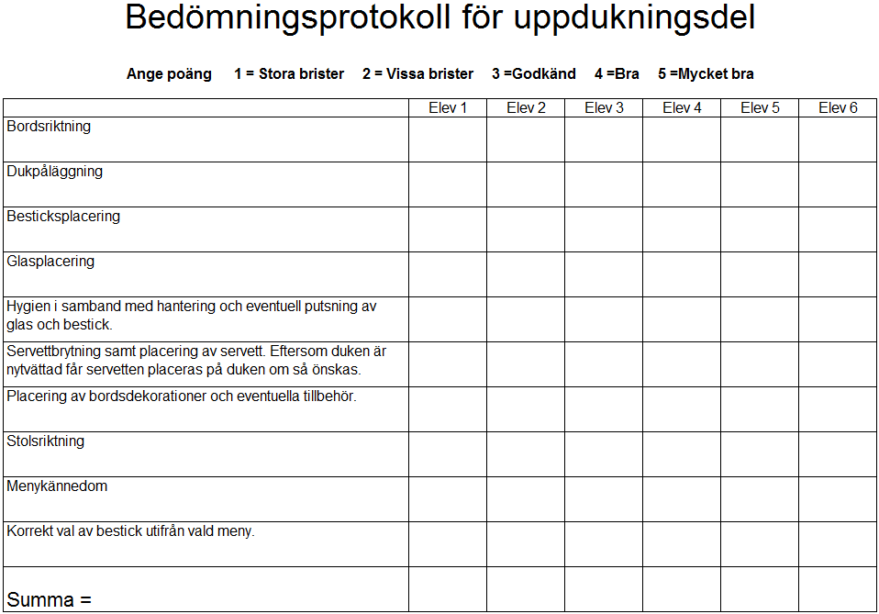

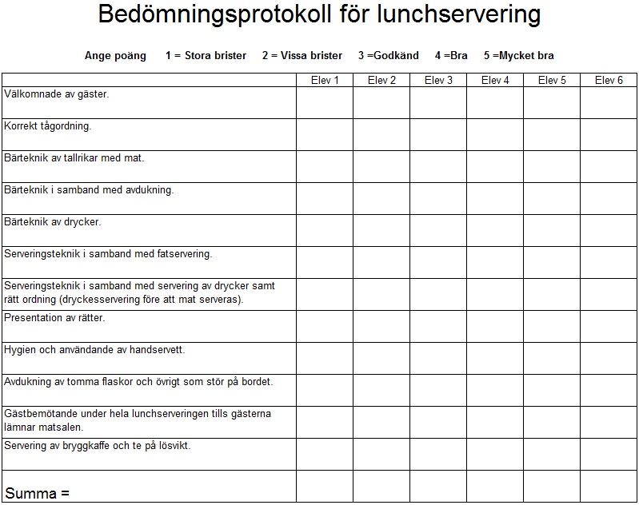

Skol- och yrkestävling
Restaurang och Livsmedelsprogrammet åk 2 Servering
Diplom
Tilldelat

”Elevens namn”
För godkänt deltagande i
Framtidens Servitris och Servitör

”Ort och datum”

--------------------------------------
”Namn”
Tävlingsledare

